PEDIDO DE PROVIDÊNCIAS Nº 2219/2024
Conserto do calçamento na Avenida General Daltro Filho, em frente ao número 1002, no Bairro Hamburgo Velho.
Solicita-se, após os trâmites regimentais, que seja enviada cópia da presente proposição ao Poder Executivo, para que realize a seguinte providência:

Conserto do calçamento na Avenida General Daltro Filho, em frente ao número 1002, no Bairro Hamburgo Velho.

Visto que está causando perigo aos motoristas e pedestres que transitam por ali.

Novo Hamburgo, 18 de junho de 2024.
Vereadora Lourdes Valim

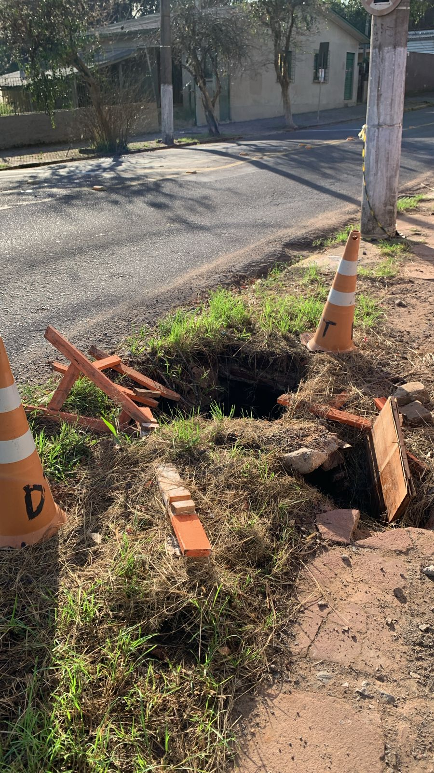

Obs.: Redação conforme o original da autora.
/PS

